Spiel Migration Türkei -> Europa
Start: Türkei, Adana
Du bist ein syrischer Junge/syrisches Mädchen und musstest mit deiner Familie(Vater, Mutter, Bruder/Schwester und du) flüchten. Ihr erreicht ein Flüchtlingslager in der Türkei. Ihr habt 10 000 $ zur Verfügung, weil ihr all eure Sachen verkauft habt. Nun gibt es verschiedene Möglichkeiten wie die Zukunft aussehen soll. Entscheide dich für eine!
- Möglichkeit 1:
Ihr bleibt im Flüchtlingslager in der Türkei und beantragt Asyl.
- Job- und Ausbildungschancen: gering
- Risikofaktor: mittel
- Kosten: gering
- Möglichkeit 2:
Ihr entscheidet mit einem Schlauchboot nach Italien zu flüchten.
- Job- und Ausbildungschancen: mittel
- Risikofaktor: hoch
- Kosten: mittel (4 Personen -> 10 000$)
- Reisedauer: Tage
- Möglichkeit 3:
Ihr entscheidet euch mithilfe von Schleppern in einem LKW nach Schweden zu flüchten.
- Job- und Ausbildungschancen: hoch
- Risikofaktor: hoch
- Kosten: hoch (2 Personen -> 10 000$) -> Wer flüchtet und wer bleibt zurück?
- Reisedauer: Tage
- Möglichkeit 4:
Ihr entscheidet euch zu Fuß nach Österreich zu flüchten.
- Job- und Ausbildungschancen: hoch
- Risikofaktor: mittel
- Kosten: gering
- Reisedauer: Wochen

Ziel: Am schnellsten in seinem Wunschziel ankommen. -> Gewinner
Erklärung: Jeder bekommt eine Spielfigur und steht am Start. Der Reihe nach hebt jeder Spieler/jede Spielerin eine Karte von seinem Stapel ab. Die Anweisungen auf den Karten werden befolgt, eine Runde entspricht einem Tag. Spielende, wenn Einer/Eine sein/ihr Ziel erreicht hat.

Die Möglichkeiten zur Auswahl – siehe nächste Seite >>>
Karten Möglichkeit 1:
Im Lager bricht eine Seuche aus.  - Du musst dich erneut entscheiden Möglichkeit 2,3 oder 4. | Das Lager wird von der Polizei geräumt.  - Du musst dich erneut entscheiden Möglichkeit 2,3 oder 4.
Im Lager bricht ein Aufstand los.  - Du musst dich erneut entscheiden Möglichkeit 2,3 oder 4. | Ihr bekommt Asyl.  - Ziel erreicht.  2x
Dein Vater findet einen Job.  3x | Deine Mutter findet einen Job.  3x

Karten Möglichkeit 2:
Der Motor des Boots fällt aus.  - Eine Runde aussetzen bis der Motor repariert ist. | Das Schlauchboot verliert Luft.  - Eine Runde aussetzen bis das Loch geflickt wurde.
Boot kentert.  - Zurück zum Start | Ihr werdet von der Küstenrettung gerettet und sicher nach Italien gebracht.  - Ziel erreicht.
Fahrt geht normal weiter.  - Gehe ein Feld weiter. | Unruhiges Meer. Die Fahrt dauert länger.  - Eine Runde aussetzen.

Karten Möglichkeit 3:
Ihr werdet an der Grenze kontrolliert und entdeckt.  - Zurück zum Start | Ihr werdet von einer Polizeikontrolle entdeckt.  - Zurück zum Start
Der LKW wird kaputt.  - Eine Runde aussetzen bis der LKW repariert ist. | Schlepper verschwindet und lässt euch zurück.  - Zurück zum Start
Die Fahrt geht normal weiter.  - Gehe ein Feld weiter. | Ihr habt Glück und kommt schneller voran.  - Gehe 2 Felder weiter.

Möglichkeit 4 –> nächste Seite

Karten Möglichkeit 4:
Ihr werdet an der Grenze kontrolliert und entdeckt.  - Zurück zum Start | Die Reise ist Anstrengend. Ihr macht eine Pause.  - Setze eine Runde aus.
Ihr bekommt Hilfe von NGOs.  - Gehe ein Feld weiter. | Ihr bekommt Hilfe von Einheimischen.  - Gehe ein Feld weiter.
Ihr werdet mit dem Auto mitgenommen.
- Gehe 2 Felder weiter.

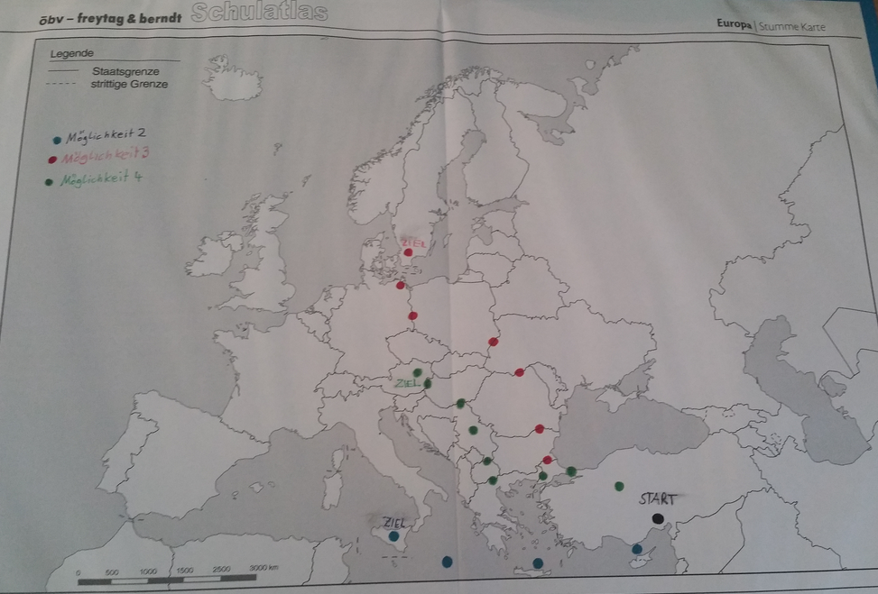
bzw auf Kartengrundlage von https://www.swisseduc.ch/geographie/materialien/weltatlas/ >>
www.swisseduc.ch/geographie/materialien/weltatlas/docs/europa043.pdf

auf URL http://fachportal.ph-noe.ac.at/gwk/aktuelle-themen/ „Migration dokumentiert seit 2015 ….“

